Carole Lagniez
Conseillère pédagogique Arts visuels du Gard
Carole.lagniez@ac-montpellier.fr
04 66 02 14 76

Ecole et cinéma - Cycle 2
1er trimestre 2007-2008

LES CONTES CHINOIS

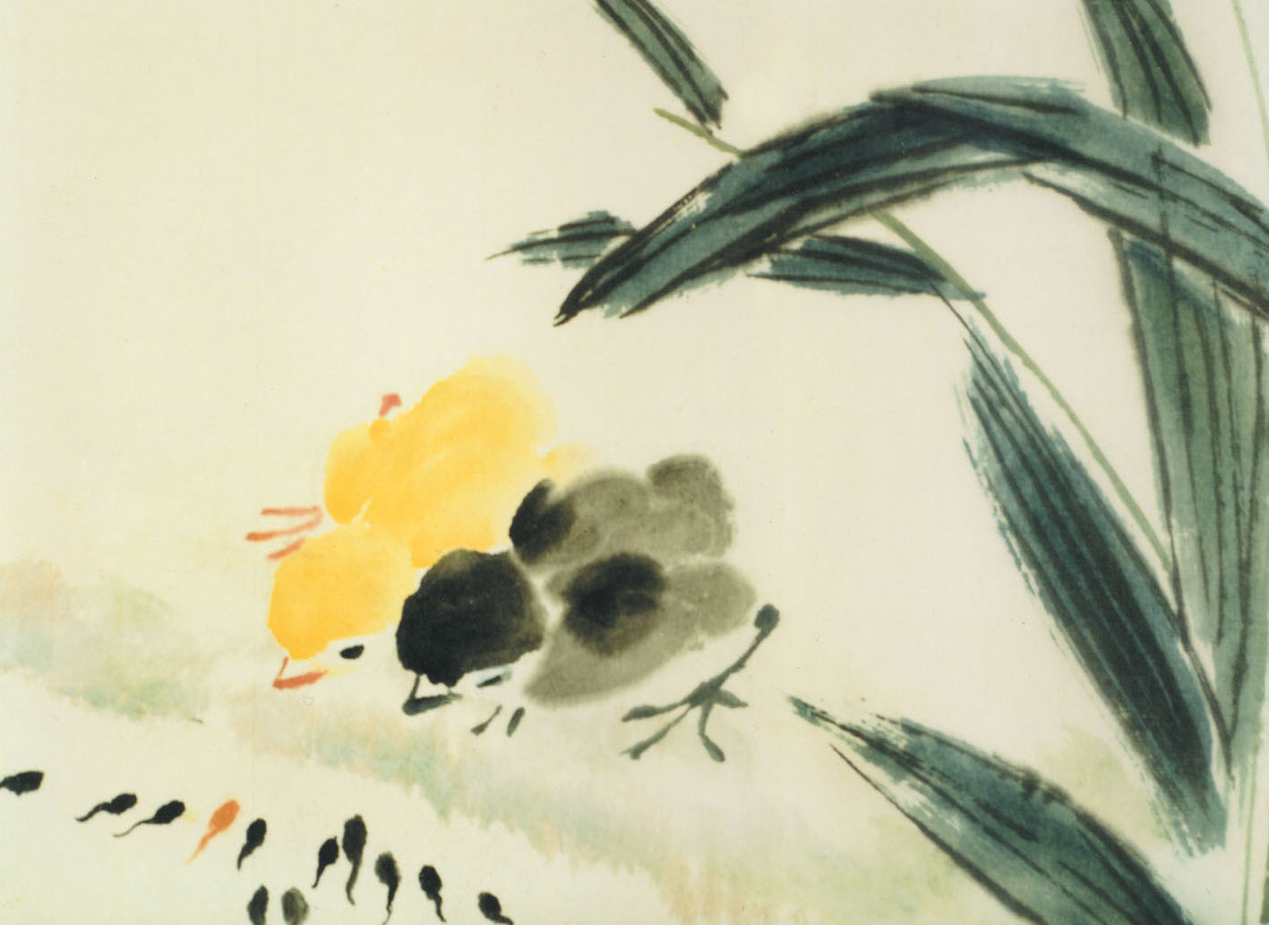

Remarques :

Les enseignants sont invités à consulter le compte-rendu de l'animation d'Alès qui propose de nombreuses pistes pédagogiques.

Un "défi", production en arts plastiques sur un sujet commun à toutes les classes du Gard, vous y est proposé.

Pour compléter ces propositions, le document suivant aborde l'approche culturelle des "Contes chinois".

I) Une approche culturelle des Contes chinois

1) La Chine

* Situer la Chine sur une carte. Situer Shanghai.

* Les contes chinois ont été créés par les Studios de Shanghai.

Les studios des films d'animation de Shanghai ont été créés en 1949. Ils réunissent alors les professionnels de l'animation, dessin, BD et peintres traditionnels parmi les plus doués de leur génération.
Te Wei (Les têtards à la recherche de leur maman) en est le cofondateur et le directeur jusqu'en 1986.

Les productions réalisées de ces Studios sont caractérisées par une grande créativité qui met en jeu la peinture sur verre, le papier découpé (technique utilisée dans "Les singes qui veulent attraper la lune"), le dessin à l'encre de Chine.

Mais la grande innovation des Studios est l'invention, par Te Wei, de la technique du lavis animé ("Les têtards à la recherche de leur maman") et du lavis découpé ("L'épouvantail").
Ces techniques puisent dans la grande tradition millénaire de la calligraphie et de la peinture chinoise utilisant l'encre de Chine et l'aquarelle.
L'ensemble crée une esthétique unique au monde.

De 1965 à 1980, le régime de Mao interdit totalement aux studios de faire du lavis car cette technique est considérée comme intellectuelle et donc elle sera réprimée.
Te Wei et son équipe sont envoyés en "rééducation à la campagne" pour y effectuer les travaux les plus pénibles.
Après la chute de Mao, le studio retrouve sa créativité avec le retour de Te Wei, marquant un renouveau artistique.
Les courts métrages présentés dans ces Contes Chinois datent de cette époque.

Par la suite, le cinéma d'animation chinois continue d'exploiter les techniques traditionnelles mises en place avant la révolution.
Cependant, malgré ses efforts pour moderniser ses techniques d'animation et l'exploitation de ses films, les studios de Shanghai ont du mal à concurrencer les œuvres occidentales.
Aujourd'hui, ils subissent la concurrence internationale surtout depuis que la Chine a développé la libre entreprise et ouvert ses portes. Ils ont perdu beaucoup de leur âme avec la production d'œuvres commerciales et de produits standardisés pour la TV.

2) La technique :

Ces courts métrages d'animation puisent dans les racines de la culture chinoise en utilisant la technique du lavis. Ce sont des œuvres artisanales uniques dont le procédé - lavis animé et découpé - est gardé secret.

* Le lavis animé : " Les têtards à la recherche de leur maman"
Pour réaliser les peintures, on utilise une peinture à base d'encre de Chine et d'aquarelle.
- les peintures sont réalisées sur du papier de mûrier
Le mûrier est un arbre de 15 mètres de haut aux feuilles de formes différentes originaire d'Asie orientale. On utilise son bois en ébénisterie et papeterie. L'écorce, fine, servait à faire un papier de luxe en Asie.

- Observons une image du film " Les têtards à la recherche de leur maman" (en utilisant le DVD en prêt ou la carte des élèves) : pas de traits délimitant les formes mais des lignes de force colorées obtenues en faisant varier la quantité d'encre. Les formes apparaissent comme des taches au contour flou en appuyant plus ou moins sur le papier qui boit la couleur. On obtient ainsi des effets de nuances.

Cette technique du lavis nécessite un geste rapide pour obtenir les effets souhaités.
Comment réaliser alors une succession d'images à animer à 24 images par seconde ?
C'est le secret de Te Wei.

Dans "Les têtards à la recherche de leur maman", Te Wei anime les peintures de Qi Baishi, artiste très connu en Chine et spécialiste de la faune et de la flore des étangs.

* Le lavis découpé : "L'épouvantail"

Cette technique allie la peinture traditionnelle sur papier mûrier et la technique du découpage de papier articulé.

* Le troisième film " Les singes qui voulaient attraper la lune " utilise la technique du papier découpé articulé. A noter que les effets duveteux proviennent de la qualité très fibreuse du papier de mûrier.

4) La peinture chinoise

Dans l'histoire de l'humanité, la peinture chinoise est l'une des plus raffinées et des plus anciennes.
Avant d'entamer un œuvre, le peintre chinois se concentre mentalement et cherche le souffle créateur - le Qi - afin d'atteindre la sérénité et d'être en harmonie avec le monde.

Le peintre utilise un matériel complexe ;
- pinceau plus ou moins souple, de grosseur variable, en poils de chèvre, de loup, de cerf, de lapin…
- encres à partir de noir de fumée de sapin, de corps gras
- couleurs à base de pigments naturels
- des supports divers, à l'origine, la soie puis le papier de riz, de bambou, de chanvre, de mûrier, de différentes épaisseurs et plus ou moins absorbants.
- les œuvres sont présentées sous forme de rouleaux que l'on roule et déroule pour les présenter.

5) La philosophie chinoise

La peinture chinoise est liée à la pensée ancestrale philosophique, métaphysique et religieuse en référence à trois concepts, le confucianisme, le taoïsme, le bouddhisme, aujourd'hui en osmose dans la pensée chinoise.

Cette philosophie est porteuse de nombreux symboles. Par exemple, les oiseaux, les insectes, les volutes d'encens et les brumes sont les traits d'union entre vivants et ancêtres, entre humains et divinités.
II) Pistes pédagogiques :

* Les ateliers d'arts plastiques : la découverte d'un art chinois, la technique du lavis

Pour la technique du Lavis :
Matériel : un pinceau en poil de martre
Des aquarelles en godet
Un pot d'eau pour la couleur
Un pot d'eau pour rincer le pinceau au fur et à mesure
Du papier assez épais pour absorber l'eau qu'on y dépose

Pour une explication en image de cette technique, suivre ce lien :
http://atelierdepeinture.l.free.fr/aquarelle/lavisaqua.htm

- Imaginer un personnage, le dessiner directement avec l'encre ou la couleur sans dessin préalable.
- Peindre des formes sans contours nets puis créer des lignes de force par une couleur plus soutenue.
- Réaliser des mini rouleaux peints selon cette technique. Les fermer avec un ruban.
- Peindre des végétaux d'après modèle (faire une collecte)

* Les ateliers d'arts visuels : découvrir la technique du cinéma d'animation

- Créer des jeux optiques pour découvrir les phénomènes de persistance rétinienne.

Fiche de fabrication d'un thaumatrope :
http://www.cite-sciences.fr/francais/web_cite/experime/bricocite/fran/anim_flash/thaumatrope.swf

Pour en savoir plus sur le cinéma d'animation, consulter le site :
http://fr.wikipedia.org/wiki/Animation

Le site des jeux mathématiques. Voir la partie Délices puis jouets optiques et persistance rétinienne.
http://perso.orange.fr/therese.eveilleau/index.htm

Le blog de l'école élémentaire de Clarensac (Gard) pour découvrir les petits films d'animation réalisés par les élèves de cycle 2 :
http://ce1clarensac.over-blog.net/

* Le défi :
Lors de l'animation pédagogique, nous avons choisi deux types de défi :

- Réaliser une production selon la technique du lavis
- Réaliser une animation simple avec un appareil photo et un logiciel du type Windows Movie Maker ou une caméra vidéo et un logiciel de montage du type Pinacle ou Imovies.

Les enseignants enverront les photos numériques de leur production (2 photos par classe maximum) avec un texte de légende éventuellement. A envoyer à :
carole.lagniez@ac-montpellier.fr
Les photos seront mises en ligne sur le site école et cinéma du Gard (partie Pédagogie).

Pour en savoir plus, des résumés, des images, des informations sur le site des Films du Paradoxe :

http://www.filmsduparadoxe.com/catanimation.html

A partir du sommaire → Sélectionner "Impression de montagne et d'eau" et "Trois moines et autres contes."

******************************

Carole Lagniez
Conseillère pédagogique Arts visuels
Carole.lagniez@ac-montpellier.fr
04 66 02 14 76

Doc. 19/10/2007

